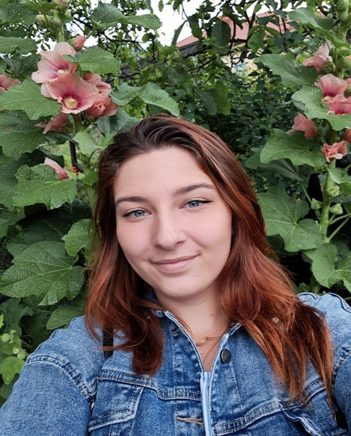Голові студентської ради

факультету плодоовочівництва, екології

та захисту рослин Анні ЛЮБЧЕНКО

Цегельник Валерія

11-МБ

Шановна Студентська Радо!

Звертаюся до Вас із бажанням приєднатися до Вашої команди, оскільки вірю, що активна участь у діяльності Ради відкриє для мене нові можливості для самореалізації та співпраці з однодумцями.

Хочу долучитися до організації цікавих і корисних заходів, а також сприяти ініціативам, що покращують студентське життя. Впевнена, що мої знання та навички, допоможуть ефективно виконувати обов'язки та приносити користь університетській спільноті.

Окрім цього, я прагну отримати новий досвід, розвивати лідерські якості та сприяти зміцненню духу співробітництва між студентами. Я щиро сподіваюся, що моє бажання буде підтримано, і що я зможу внести свій вклад у розвиток нашого університету.

Дякую за Вашу увагу. З повагою,Валерія